
МИНИСТЕРСТВО НАУКИ И ВЫСШЕГО ОБРАЗОВАНИЯ РОССИЙСКОЙ ФЕДЕРАЦИИ
ФЕДЕРАЛЬНОЕ ГОСУДАРСТВЕННОЕ БЮДЖЕТНОЕ
ОБРАЗОВАТЕЛЬНОЕ УЧРЕЖДЕНИЕ ВЫСШЕГО ОБРАЗОВАНИЯ
«ДОНСКОЙ ГОСУДАРСТВЕННЫЙ ТЕХНИЧЕСКИЙ УНИВЕРСИТЕТ»
(ДГТУ)

Факультет «Информатика и вычислительная техника»
Кафедра «Кибербезопасность информационных систем»

Лабораторная работа №5
по дисциплине: «Методы тестирования и отладки программного обеспечения»
На тему «Отладка программы путём трассировки с использованием logging»

Выполнил обучающийся гр. ВКБ53
Ковалев Данил Петрович

Проверил:
Савельев В.А.

1. Тема, цель и постановка задачи
Тема работы: отладка Python-программы путём трассировки с использованием стандартного модуля logging.
Цель: воспроизвести вычислительную ошибку, локализовать её по промежуточным значениям в журнале, исправить причину и подтвердить результат повторным запуском и регрессионными тестами.
По заданию допускается любой небольшой проект с ошибкой. Для работы подготовлен учебный CLI расчёта заказа; дефект потери дробной части намеренно внесён в исходную версию legacy.py. Исправленный расчёт находится в order.py. Внешние сервисы и персональные данные не используются.
Исходные данные и ожидаемый результат
Позиция | Цена, ₽ | Количество | Стоимость, ₽
Keyboard | 1200,00 | 2 | 2400,00
Mouse | 1600,00 | 1 | 1600,00
Сумма товаров | — | 3 шт. | 4000,00
Таблица 1 — заказ LAB5-001 из data/order.json
Скидка — 10%. Контрольный расчёт вручную: 4000 × (1 − 10 / 100) = 3600,00 ₽. Сумма скидки — 400,00 ₽. Значение expected_total хранится в JSON отдельно и используется только для проверки, а не при вычислении результата.
Среда выполнения: macOS, Python 3.14.3; зависимости зафиксированы в uv.lock. Расчёты выполняются с Decimal; окончательная сумма округляется до копеек по правилу ROUND_HALF_UP.

2. Воспроизведение ошибки
Сначала исходная версия запущена с уровнем INFO и ключом --check. Проверка сравнивает вычисленную сумму с независимым контрольным значением из входного файла.
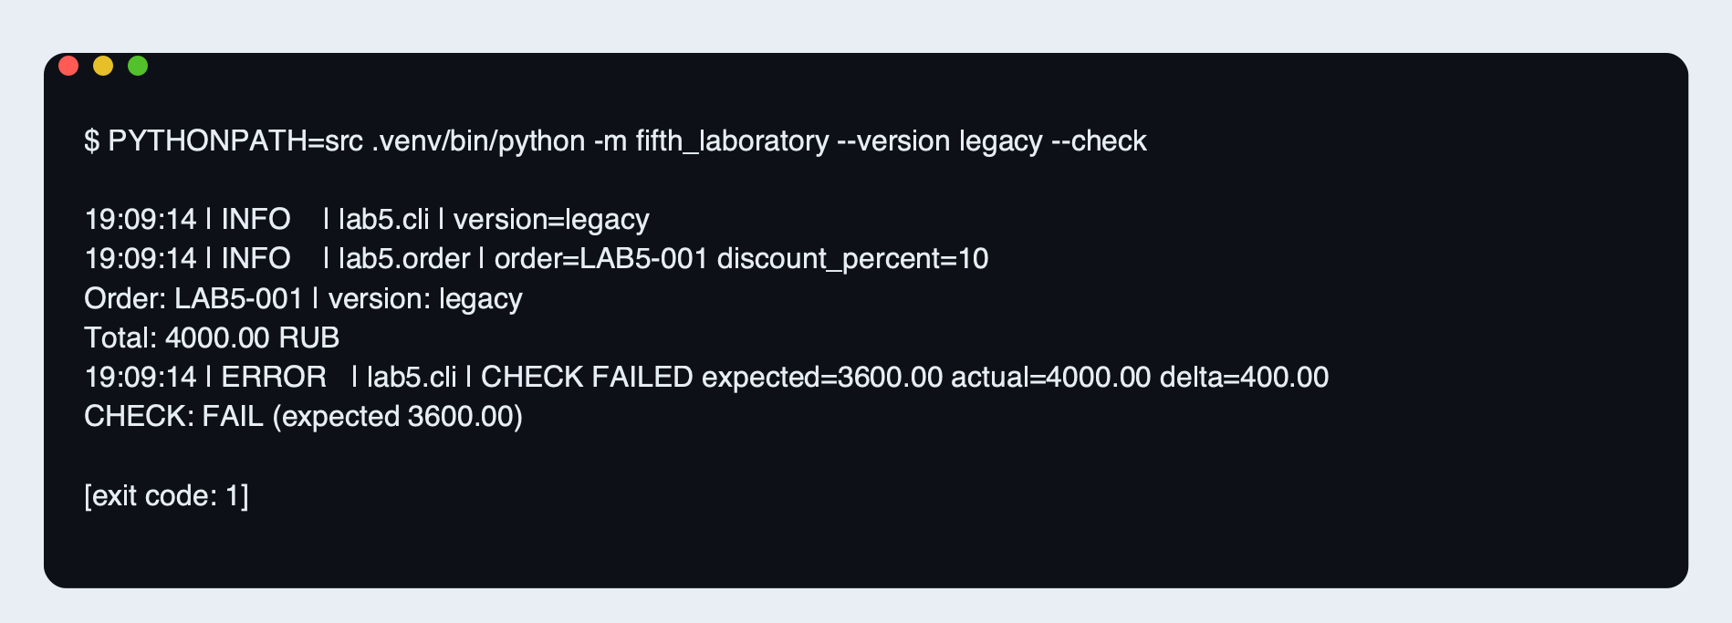
Рисунок 1 — исходная версия возвращает 4000,00 ₽ вместо 3600,00 ₽
Получен воспроизводимый дефект: программа завершается без исключения в расчёте, но результат завышен на 400,00 ₽. Сообщение ERROR относится к провалу контрольного сравнения; код завершения 1 задаётся ключом --check.
Гипотеза | Как проверить по журналу
1. Теряется дробная часть коэффициента | Вывести процент и коэффициент: ожидается 10 → 0.1.
2. Неверно складываются стоимости позиций | Сопоставить line_total и subtotal с ручным расчётом.
3. Скидка не вычитается из суммы | Сопоставить discount_amount и total.
Таблица 2 — гипотезы перед анализом трассировки
Уровень INFO фиксирует итог и исходный процент, но не показывает место искажения. Для различения гипотез включён DEBUG.

3. Настройка журнала и точек трассировки
Конфигурация logging задаётся один раз в CLI. StreamHandler направляет записи в stderr; FileHandler сохраняет тот же поток в UTF-8. Уровень выбирается аргументом --log-level. Формат содержит время, уровень, имя логгера и сообщение [1].
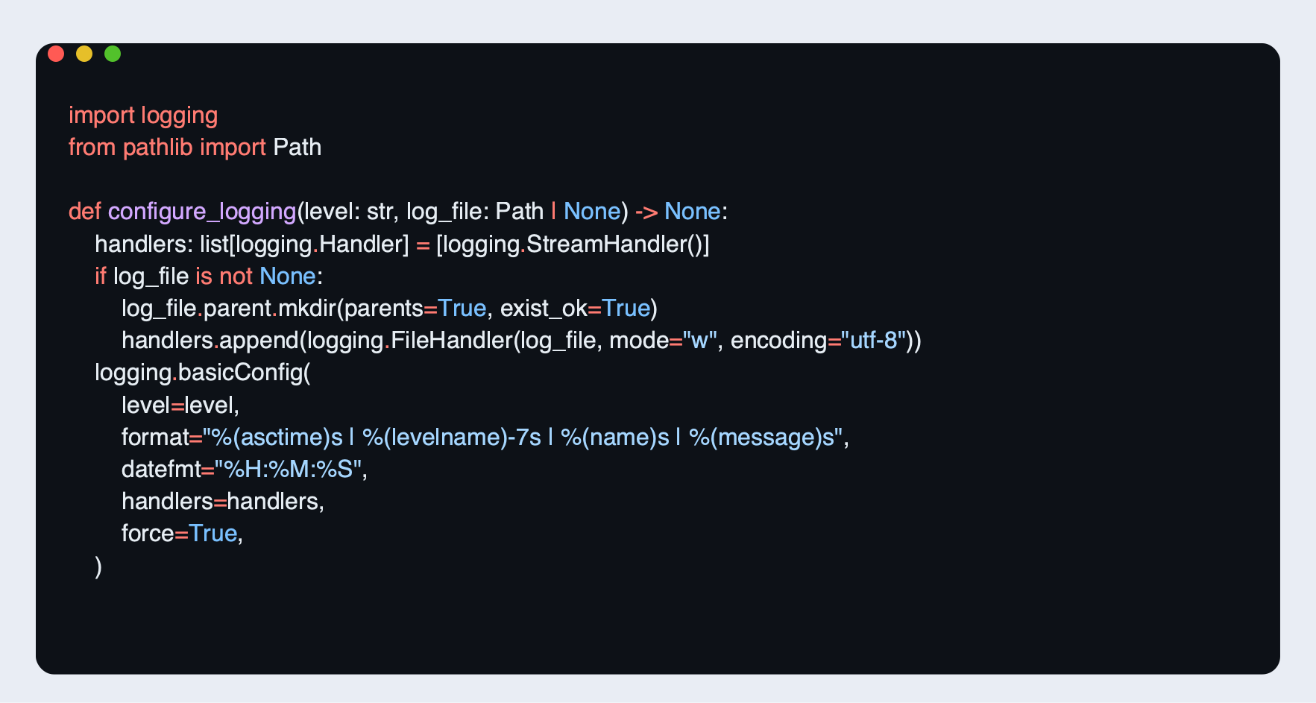
Рисунок 2 — фактическая конфигурация стандартного logging в __main__.py
Уровень | Применение в работе
DEBUG | Стоимость каждой позиции, subtotal, rate, discount_amount, total.
INFO | Выбранная версия, номер заказа, скидка и успешная проверка.
ERROR | Несовпадение с эталоном; ошибка входных данных с traceback.
Таблица 3 — назначение используемых уровней
Точки трассировки выбраны на границах вычислений: чтение скидки → сумма позиций → коэффициент → размер скидки → итог. Значения передаются через параметры logger.debug, поэтому код вычислений не подменяется диагностикой.

4. Анализ трассировки исходной версии
Тот же заказ повторно обработан с --log-level DEBUG. Полный журнал дополнительно записан в report_assets/logs/legacy.log; данные и контрольная сумма не изменялись.
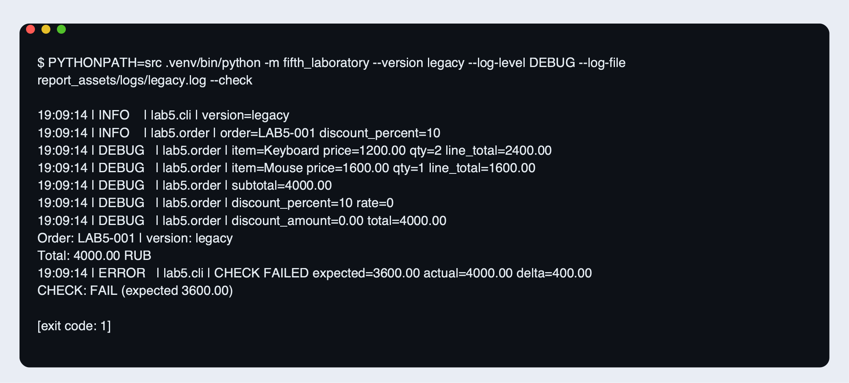
Рисунок 3 — трассировка локализует ошибку при вычислении rate
Наблюдение в журнале | Вывод
line_total=2400.00 и 1600.00 | Цена и количество обработаны верно.
subtotal=4000.00 | Гипотеза 2 не подтверждена.
discount_percent=10 rate=0 | Первое неверное значение: коэффициент скидки.
discount_amount=0.00 total=4000.00 | Вычитание верно для ошибочно нулевой скидки; гипотеза 3 не подтверждена.
Таблица 4 — связь наблюдений с выводами
Подтвердилась гипотеза 1: данные и промежуточная сумма корректны, а ошибка появляется при переводе процентов в долю единицы. Дальнейший расчёт лишь распространяет уже искажённое значение.

5. Причина и исправление дефекта
В исходном выражении деление 10 / 100 даёт Decimal('0.1'), после чего int(...) отбрасывает дробную часть и возвращает 0. Обратное преобразование в Decimal уже не восстанавливает потерянную точность. Для любой скидки строго между 0% и 100% коэффициент становится нулевым.
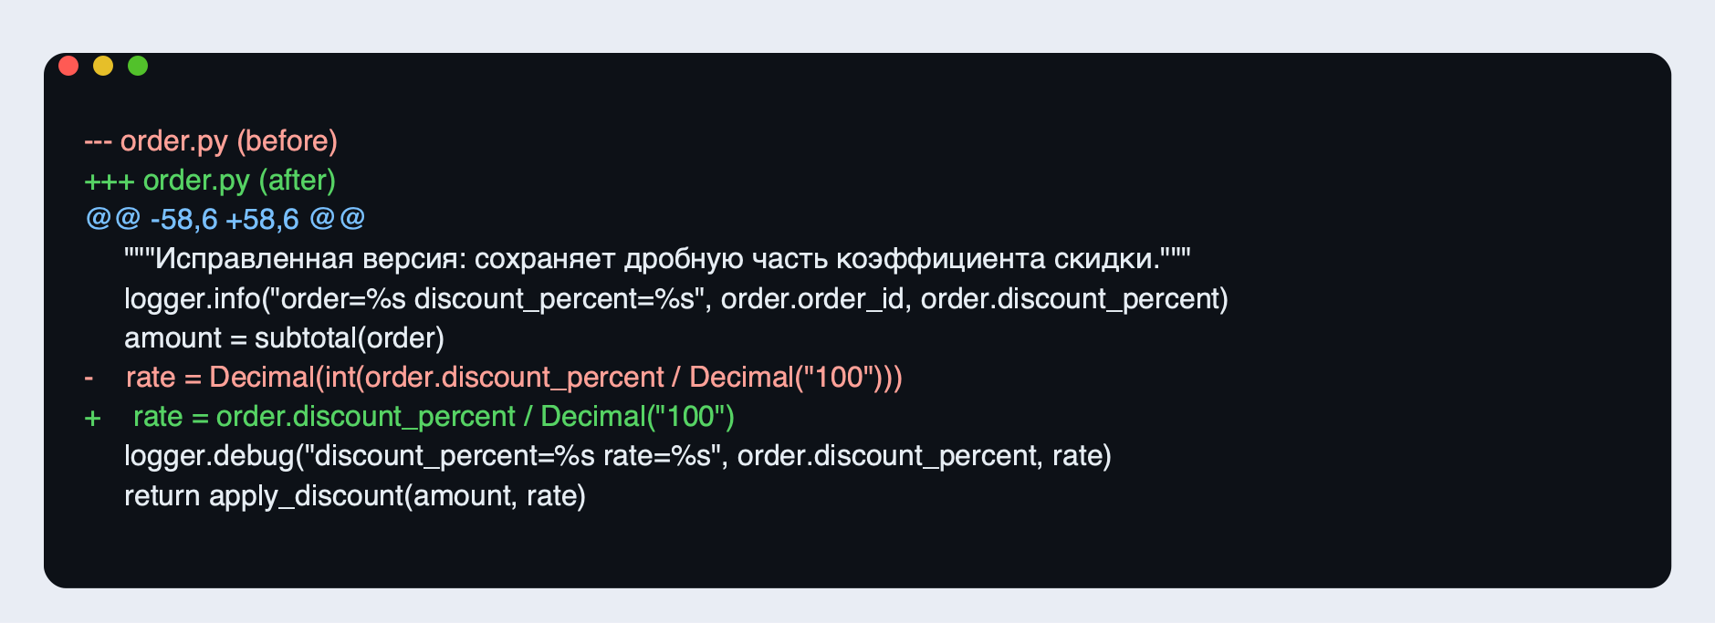
Рисунок 4 — исправление одной строки: удалено преобразование через int
Исправление сохраняет результат деления как Decimal: rate = discount_percent / Decimal('100'). Для исходного заказа rate = 0.1, discount_amount = 400.00 и total = 3600.00. Decimal выбран для точных десятичных входных значений [2]; переход на двоичный float для исправления не требуется.
Почему проверки только крайних значений недостаточно
При скидке 0% коэффициент равен 0 в обеих версиях; при 100% — 1 в обеих версиях. Поэтому эти два случая не обнаруживают дефект. Нужны как минимум промежуточная скидка 10% и дробная скидка 0,5%.
Область изменения ограничена преобразованием процентов в коэффициент. Формула суммы товаров и вычитание скидки оставлены общими для обеих версий. Исходный дефект сохранён в legacy.py, чтобы его можно было повторно продемонстрировать.

6. Регрессионная проверка до и после
Тест test_discount_regression проверяет один и тот же заказ и ожидает Decimal('3600.00'). Перед исправлением он завершился ошибкой сравнения 4000.00 и 3600.00. После изменения строки тот же тест проходит.
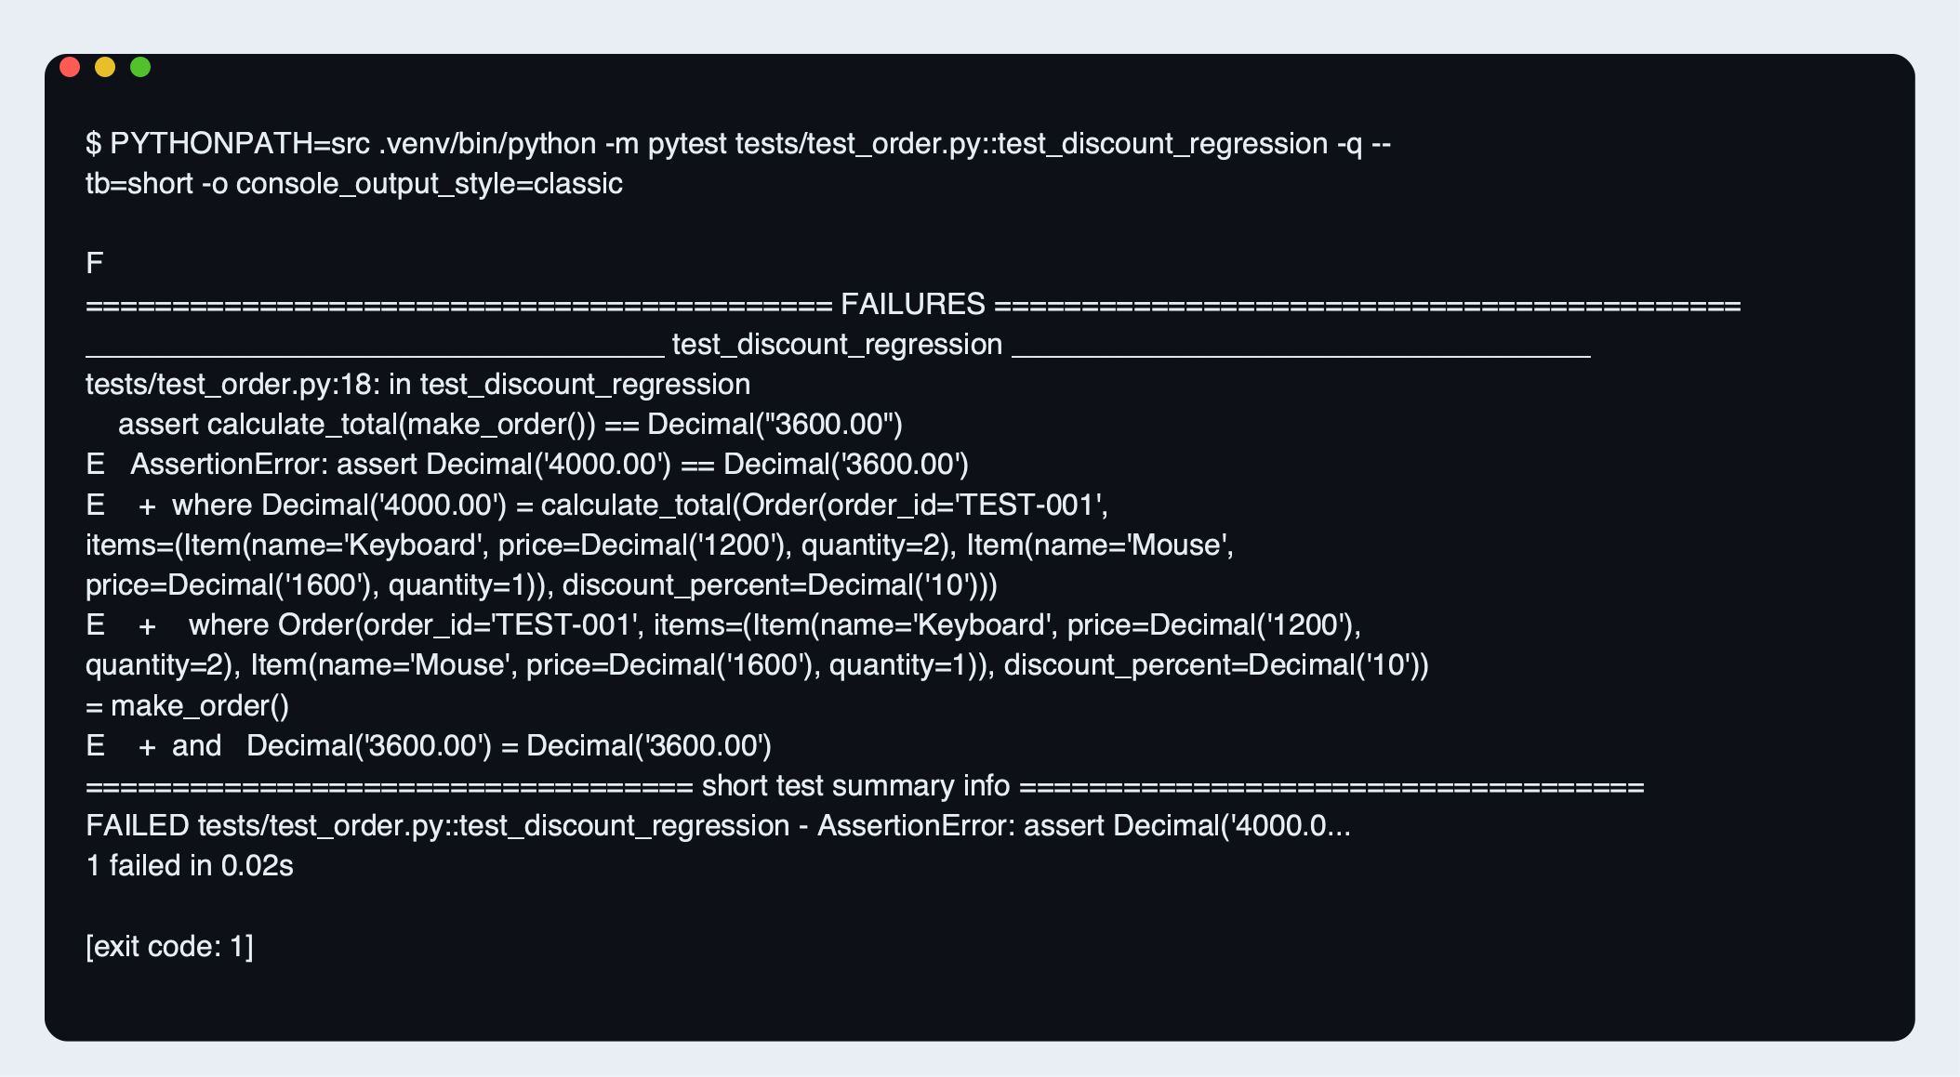
Рисунок 5 — регрессионный тест обнаруживает ошибку до исправления
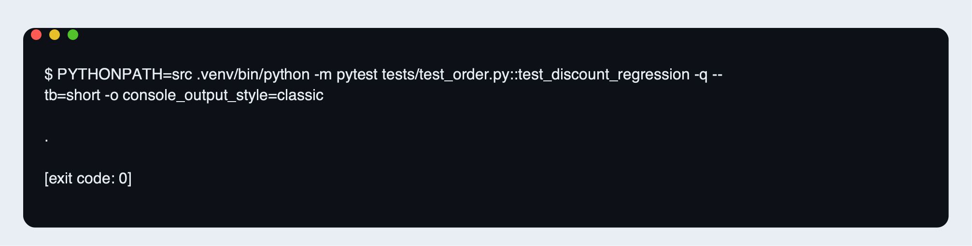
Рисунок 6 — тот же тест после исправления проходит
Для повторной сборки иллюстрации «до» создаётся изолированный снимок исходников в /tmp с прежней строкой вычисления rate. Тесты копируются без изменений. Рабочая исправленная версия при этом не меняется.

7. Повторный запуск исходного сценария
Исправленная версия обработала исходный data/order.json с теми же 10% скидки и контрольным значением 3600.00. Журнал сохранён в report_assets/logs/fixed.log.
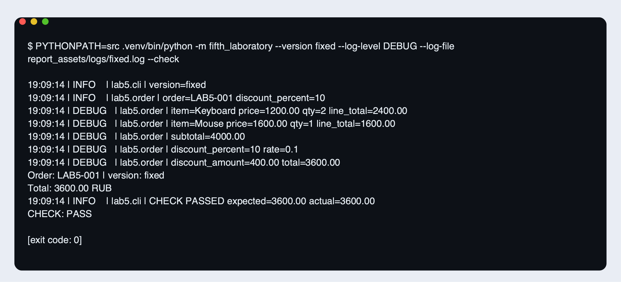
Рисунок 7 — корректная трассировка и успешное контрольное сравнение
Показатель | До исправления | После исправления
subtotal, ₽ | 4000,00 | 4000,00
rate | 0 | 0.1
discount_amount, ₽ | 0,00 | 400,00
total, ₽ | 4000,00 | 3600,00
Проверка / код завершения | FAIL / 1 | PASS / 0
Таблица 5 — сравнение одного сценария на двух версиях
Логи подтвердили не только правильный итог, но и восстановление промежуточных значений. Поэтому результат не является случайным совпадением с контрольной суммой.

8. Автоматическое тестирование
Полный набор содержит 19 тестовых случаев: 16 для расчёта и трассировки, 3 для CLI. Все проверки завершились успешно; пропущенных и ожидаемо падающих тестов нет. Проверка legacy отдельно подтверждает сохранение исходного дефекта.
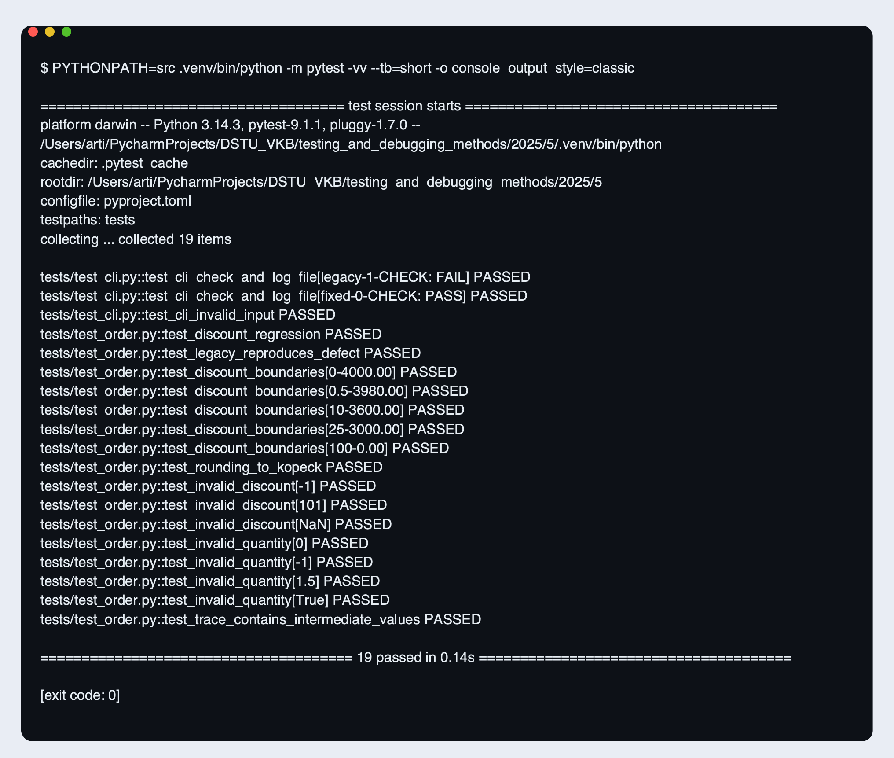
Рисунок 8 — полный запуск pytest: 19 passed
Проверены скидки 0%, 0,5%, 10%, 25%, 100%; округление 0.045 → 0.05; отклонение скидок −1%, 101% и NaN, а также недопустимых количеств. Дополнительно проверены промежуточные DEBUG-записи, запись журнала в файл, коды завершения CLI и traceback при отсутствии входного файла.

9. Выводы и воспроизведение
Выполнена отладка учебного Python-проекта с помощью стандартного logging. Ошибка проявлялась неверной суммой заказа без исключения. Трассировка позволила установить первое неверное значение — rate=0 после преобразования через int. Удаление этого преобразования восстановило скидку 400,00 ₽ и итог 3600,00 ₽.
Повторный запуск исходного сценария и все 19 тестов подтвердили исправление. Для предотвращения повторения дефекта необходимо проверять промежуточные проценты и дробные скидки. Подробные сообщения оставлены на DEBUG; по умолчанию используется INFO.
Команды из каталога лабораторной №5
uv sync --all-groups
export PYTHONPATH=src
# Воспроизведение дефекта: код завершения 1
.venv/bin/python -m fifth_laboratory \
--version legacy --log-level DEBUG --check
# Исправленная версия: код завершения 0
.venv/bin/python -m fifth_laboratory \
--version fixed --log-level DEBUG --check
.venv/bin/python -m pytest
# Обновление иллюстраций и DOCX
.venv/bin/python scripts/capture_evidence.py
.venv/bin/python scripts/build_report.py
Источники
1. Python Software Foundation. logging — Logging facility for Python. https://docs.python.org/3/library/logging.html (дата обращения: 20.10.2026).
2. Python Software Foundation. decimal — Decimal fixed-point and floating-point arithmetic. https://docs.python.org/3/library/decimal.html (дата обращения: 20.10.2026).
3. Условие лабораторной работы №5 (README.md); исходники и журналы запусков настоящего проекта.

